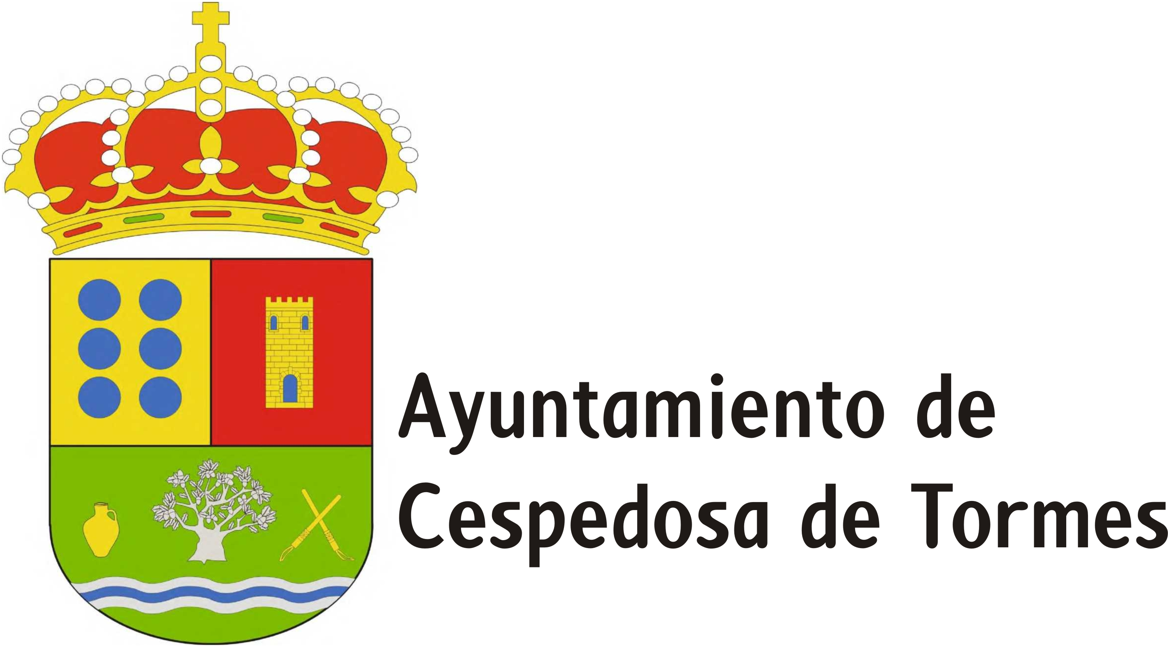

ALTA EN SERVICIOS DE AGUA, ALCANTARILLADO Y RECOGIDA DE BASURAS
Nombre y Apellidos:_______________________________________________
NIF:________________
Domicilio Fiscal: C/Plza:____________________________________________
DP:_________Localidad___________ (________________)

SOLICITA: El ALTA en los servicios indicados de la finca, sita en Cespedosa de Tormes, Cl/ __________________________,Nº__________,
(Camino:_________________________Polígono 50__, parcela nº________)
Para lo cual se compromete a avisar al encargado municipal, ejecutar la conexión e instalar los instrumentos de medida según sus indicaciones y a utilizar los servicios solicitados de conformidad con lo establecido en las correspondientes ordenanzas del Municipio de Cespedosa de Tormes y a la domiciliación del pago de los recibos que correspondan, para lo cual firma la presente y la orden de domiciliación inserta al pie de esta solicitud.

CUENTA BANCARIA DE DOMICILIACIÓN
Titular:………………………………………………………………………..
Banco………………………………… Sucursal………………………………
Código Cuenta Corriente
 |  |  |  | - |  |  |  |  | - |  |  | -

Firma Autoliquidación de derechos de enganche
(Ingresar en c/c del Ayuntamiento en Cooperativa San Isidro. Adjuntar comprobante)

Tasa común…………….…………….. 300,00 €
Campo Normal (360,61)….………… .€
Depósito Sierra (1.262,25)…………. €
Desagüe……………….…………… ________€
Total €
Sr/Sra ALCALDE/SA DEL AYUNTAMIENTO DE CESPEDOSA DE TORMES

